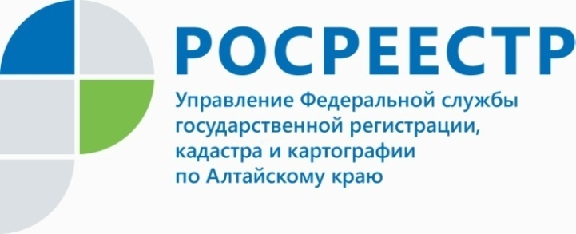
АНОНС

Руководитель алтайского Росреестра проведет личный прием
граждан в региональной приемной Президента РФ

Руководитель Управления Росреестра по Алтайскому краю Юрий Викторович Калашников 14 февраля проведет личный прием жителей края в региональной Приемной Президента Российской Федерации, в рамках которого ответит
на вопросы, связанные с государственной регистрацией недвижимости, получением услуг ведомства, в том числе при использовании электронных сервисов.
Прием состоится с 10.00 до 12.00 часов по адресу: г. Барнаул, проспект Ленина, д. 59 (вход со стороны пл. Сахарова).
Предварительная запись осуществляется по телефону: 8 (3852) 38 01 25.
____________________________________________________________________________________________

Об Управлении Росреестра по Алтайскому краю
Управление Федеральной службы государственной регистрации, кадастра и картографии по Алтайскому краю (Управление Росреестра по Алтайскому краю) является территориальным органом Федеральной службы государственной регистрации, кадастра и картографии (Росреестр), осуществляющим функции по государственной регистрации прав на недвижимое имущество и сделок с ним, по оказанию государственных услуг в сфере осуществления государственного кадастрового учета недвижимого имущества, землеустройства, государственного мониторинга земель, государственной кадастровой оценке, геодезии и картографии. Выполняет функции по организации единой системы государственного кадастрового учета и государственной регистрации прав на недвижимое имущество, инфраструктуры пространственных данных РФ. Ведомство осуществляет федеральный государственный надзор в области геодезии и картографии, государственный земельный надзор, государственный надзор за деятельностью саморегулируемых организаций кадастровых инженеров, оценщиков и арбитражных управляющих. Подведомственное учреждение Управления - филиал ФГБУ «ФКП Росреестра» по Алтайскому краю. Руководитель Управления, главный регистратор Алтайского края - Юрий Викторович Калашников.
Контакты для СМИ
Юлия Морозова
пресс-секретарь Управления Росреестра по Алтайскому краю
+7 913-247-86-04
+7 (3852) 29 17 27
22press_rosreestr@mail.ru
www.rosreestr.ru
656002, Барнаул, ул. Советская, д. 16

